Интерактивное чтение.
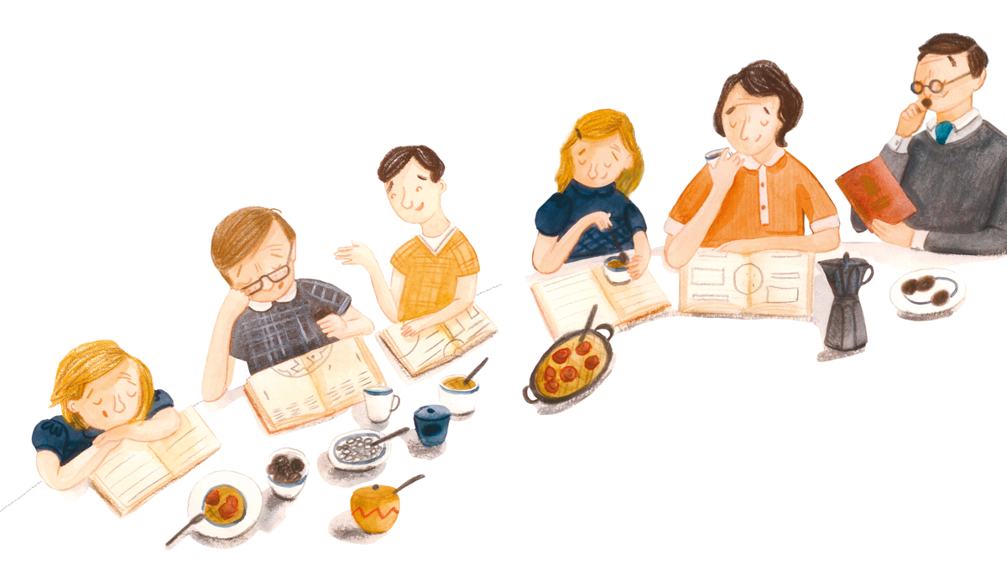

Дети, которые читают книги, вырастают
во взрослых, которые думают
Суть метода интерактивного чтения — в диалоге между ребенком и книгой: не просто читать книгу и рассматривать картинки, но еще и задавать вопросы, обсуждать прочитанное, не ограничиваясь односложными ответами, учить ребенка формулировать свои мысли.
Заниматься можно уже с первых месяцев жизни ребенка.
Исследования показывают, что дети, с которыми практикуют интерактивное чтение, на восемь с половиной месяцев опережают в развитии сверстников, а результаты тестов IQ у них в среднем на шесть баллов выше.

Методы интерактивного чтения

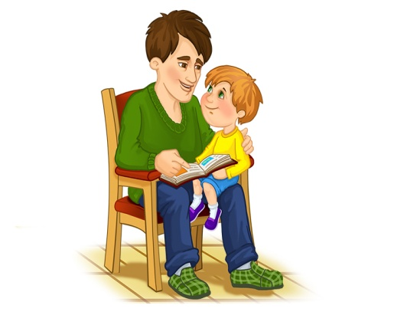  Читайте вместе.  Беседуйте о том, что интересует вашего ребенка. | Задавайте как можно больше вопросов. | 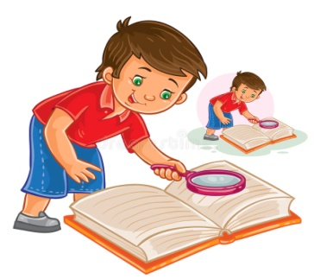  Обсуждайте детали книги, беседуйте по картинкам.
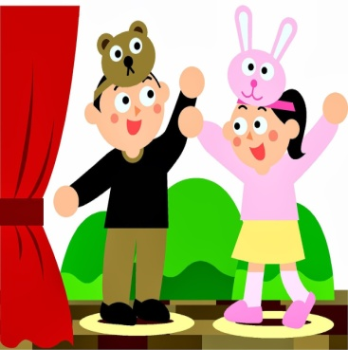  Разыгрывайте историю в лицах. | 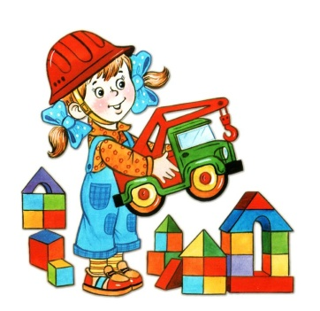  Соотносите сюжет с реальным опытом. | Побуждайте ребенка пересказывать любимые истории
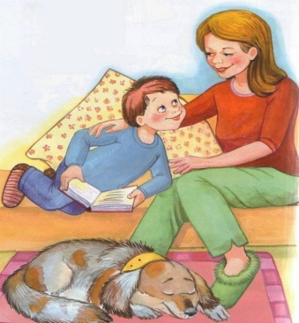  Хвалите ребенка во время чтения. | 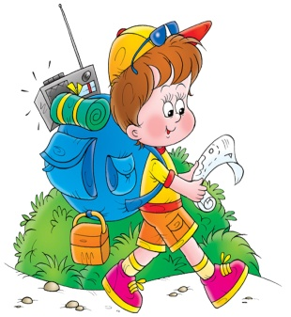  Читайте ребенку о вещах, которые он любит. | Читайте каждый день

